Utilizarea aplicatiei Microsoft PowerPoint

1.1 Deschiderea aplicatiei PowerPoint

Pentru a deschide aplicatia de prezentari exista mai multe posibilitati:

- Din meniul Start - Programs - Microsoft PowerPoint

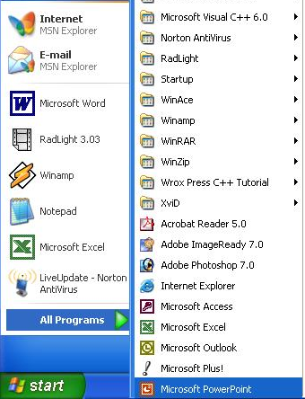

- Daca exista o pictograma pe ecran sub care scrie Microsoft PowerPoint se poate porni aplicatia printr-un dublu clic pe acesta iconita.
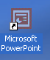

In acest moment, pe ecranul monitorului apare imaginea specifica acestui program, ce contine printre altele: o bara de meniu, o bara de instrumente.

1.2. Crearea unei prezentari noi si salvarea acesteia

- 0 prezentare noua, se poate deschide prin optiunea New (Nou) din meniul File (Fisier), sau prin clic pe simbolul din bara de instrumente .
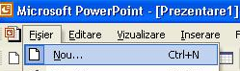
Se observa ca si apasarea tastelor Ctrl+N realizeaza crearea unei prezentari noi.
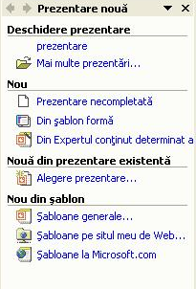
Pe ecran va aparea o fereastra din care va puteti alege tipul de prezentare dorit sau unul din tipurile predefinite.

- 0 alta posibilitate de creare a unei prezentari noi, daca aveti fereastra Explorer deschisa, este:clic dreapta in directorul in care vreti sa salvati registrul si apoi alegerea optiunii New Microsoft PowerPoint Presentation.
Fereastra Explorer

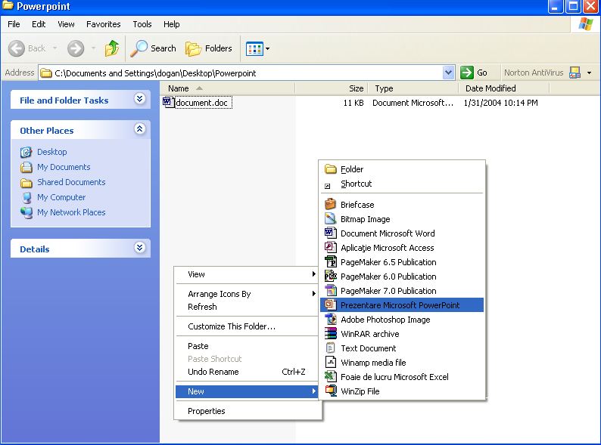

- 0 alta posibilitate de creare a unei prezentari este apelarea functiei New Office Document din meniul Start si apoi din fereastra deschisa alegerea optiunii Blank Presentation.

- Salvarea prezentarii se face apeland optiunea Save (Salvare) din meniul File (Fisier), avand grija sa introduceti calea corecta unde doriti sa salvati fisierul.

1.3. Deschiderea unel prezentari existente si salvarea acesteia

Pentru a deschide o prezentare existenta se poate alege una dintre urmatoarele posibilitati:

- Avand aplicatia PowerPoint deschisa, se poate alege din meniul File (Fisier) optiunea Open (Deschidere), sau se poate apasa pe pictograma existenta in bara de sub meniul File (Fisier).

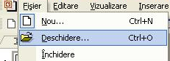

Se observa ca si apasarea tastelor Ctrl+O realizeaza deschiderea unei prezentari existente.

Apare urmatoarea fereastra de dialog, in care se specifica locul unde este fisierul ce trebuie deschis. Deschiderea prezentarii se poate realiza:
- printr-un dublu clic pe numele prezentarii sau
- printr-un clic efectuat pe butonul Open (Deschidere), dupa ce fisierul dorit a fost selectat.
De aici alegeti calea unde se afla prezentarea Fereastra de dialog Open (Deschidere)

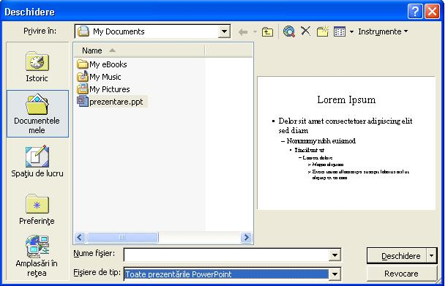

Numele prezentarii Tipul prezentarii

- Daca aveti deschisa fereastra Explorer, atunci registrul se poate deschide printr-un dublu clic pe fisierul dorit.

Fereastra Explorer

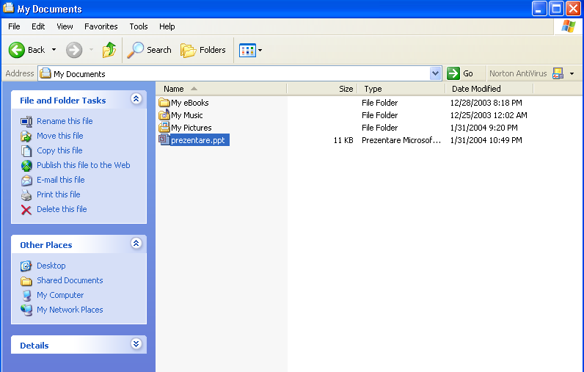
Mai aveti doua posibilitati de deschidere a prezentarilor deja create:
- Din meniul Start alegeti din lista documentelor recent create
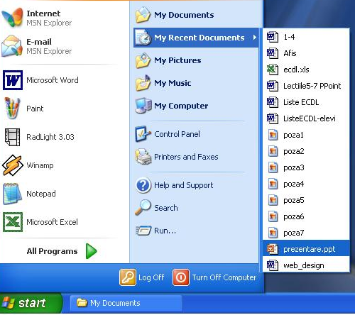

- De obicei in partea de jos a meniului File (Fisier), exista in ordinea folosirii, ultimele fisiere accesate (aproximativ 4-5 fisiere). Printr-un clic pe cel dorit, se efectueaza deschiderea lui.
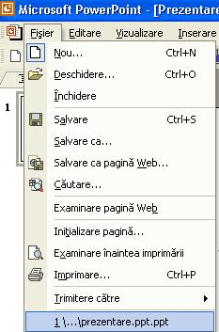

- Pentru a salva un fisier PowerPoint, se apeleaza functia Save (Salvare) din meniul File (Fisier), sau se apasa pictograma existenta in bara de sub meniul File (Fisier).
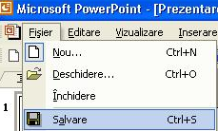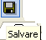

Se observa ca si apasarea tastelor Ctrl+S realizeaza salvarea unui fisier PowerPoint.

1.4. Deschiderea mai multor prezentari

Exista posibilitatea de a avea mai multe prezentari desehise simultan. Procedeul de deschidere este acelasi, ca si cel din sectiunea anterioara, ele fiind suprapuse pe ecran (asemanator unor foi suprapuse) si emnalate in Bara de jos (Taskbar), sau in meniul Window.

1.5. Salvarea prezentarilor sub alt nume, in alt loc sau in alt format
Pentru aceasta se apeleaza functia Save As (Salvare ca) din meniul File (Fisier)
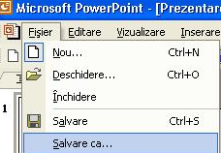

Dupa alegerea acestei optiuni pe ecran apare caseta de dialog Save As (Salvare ca)in care se stabileste tipul documentului si calea unde se doreste a se salva si eventual noua denumire.
Calea unde va fi salvata prezentarea Fereastra Save As

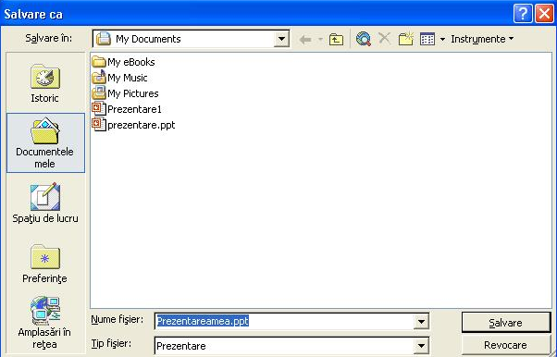

Noul nume al prezentarii sau Tipul ales pentru prezentare
acelasi nume

1.6. Salvarea in format web

Se poate realiza prin:
- Apelarea functiei Save As (Salvare ca)si apoi se alege tipul Web Page (pagina Web), cu extensia *.htm, sau *.html.
- Optiunea Save as Web Page (Salvare ca pagina Web) din meniul File (Fisier).

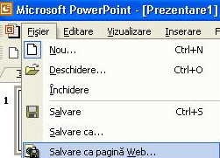

1.7. Inchiderea prezentarii

Pentru a inchide un registru, fara a inchide si aplicatia PowerPoint, pentru utilizari ulterioare se utilizeaza urmatoarea comanda:
- File (Fisier) – Close (Inchidere).
- Sau, se apasa butonul existent in coltul din dreapta sus

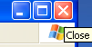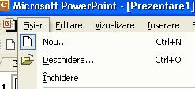

1.8. Functia Help

Daca ajutorul nu apare pe ecran, el se poate activa prin apasarea tastei (din bara de instrumente) ,
Help

Pe ecran va aparea un asistent sub forma unei imagini animate. Printr-un clic al mouse-ului pe aceasta imagine, ea devine activa si avem acces la campul Type your question here, in care formulam intrebarea si apoi apasand butonul Search, incepe cautarea.
- Asistentul se mai poate aetiva si prin apasarea tastei F1.
- Pentru a inchide asistentul, se va da clic dreapta pe imagine si se va alege optiunea Hide (Ascundere).

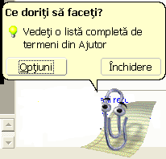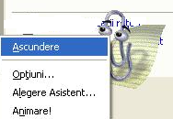

1.9. Inchiderea aplicatiei PowerPoint
Pentru a inchide aplicatia, se va alege optiunea Exit din meniul File, sau se va inchide printr-un clic pe butonul din dreapta sus a ferestrei.

.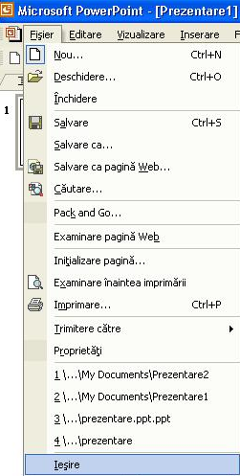 Apasati acest buton pentru a inchide aplicatia
1.10 Functia de modificare a dimensiunii de vizualizare a paginii pe ecran

Modificarea dimensiunii paginii se realizeaza prin comanda View (Vizualizare) – Zoom (Panoramare). Se deschide urmatoarea fereastra de dialog: Fereastra de dialog Zoom (Panoramare)
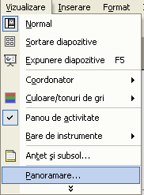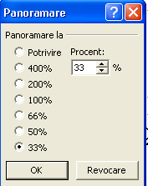
Alegeti direct dimensiunea dorita exprimata procentual
Introduceti dvs in procente dimensiunea dorita

IMPORTANT: Modificarile asupra dimensiunii de vizualizare nu au nici un fel de efect asupra marimii reale a paginii si a caracterelor.

1.11 Modificarea barei de instrumente

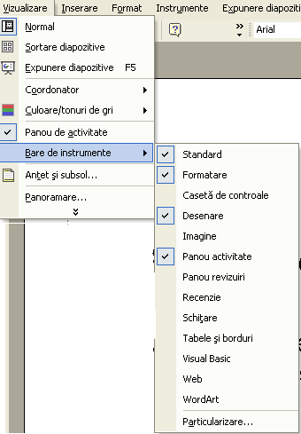

Microsoft PowerPoint ofera posibilitatea afisarii pe bara de meniu, a mai multor instrumente decat sunt prezente initial. Aceste pictograme se pot adauga sau sterge din bara de instrumente dupa preferintele fiecarui utillizator. Adaugarea sau stergerea barelor se obtine prin deschiderea meniului View (Vizualizare) – Toolbars (Bara de instrumente). Doar prin simpla apasare a mouse-ului, se pot activa si alte bare de instrumente. Toate barele active la un anumit moment sunt marcate (cu o bifa), dar pentru a dezactiva una dintre ele este suficient sa apasati o singura data pe numele acesteia.
Nu se recomanda folosirea unui numar prea mare de bare de instrumente deoarece micsoreaza spatiul dedicat foii de calcul.

- Puteti sa modificati anumite optiuni predefinite ale Aplicatiei PowerPoint, ca de exemplu: numele utilizatorului, directorul implicit in care vor fi salvate documentele si alte optiuni. Pentru aceasta va trebui sa apelati functia Options (Optiuni) existenta in meniul Tools (Instrumente).

Apelarea acestei functii va deschide o fereastra de dialog in care puteti modifica diferite optiuni in functie de dorintele dumneavoastra. Va aparea urmatoarea fereastra de dialog:

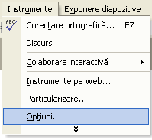
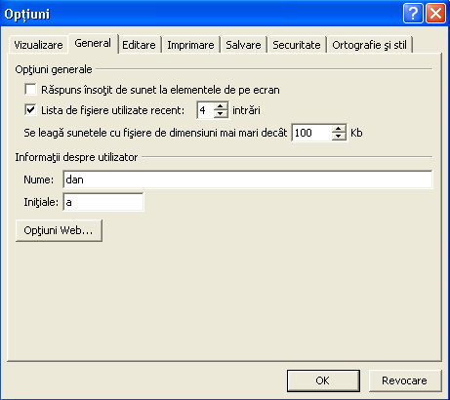
In meniul User Name (Nume) puteti modifica numele utilizatorului
In meniul General puteti modifica diverse setari
In meniul User Name puteti modifica numele utilizatorului

Pentru a realiza diferite modificari referitoare la locul unde vor fi salvate fisierele lucrati cu meniul Save (Salvare).

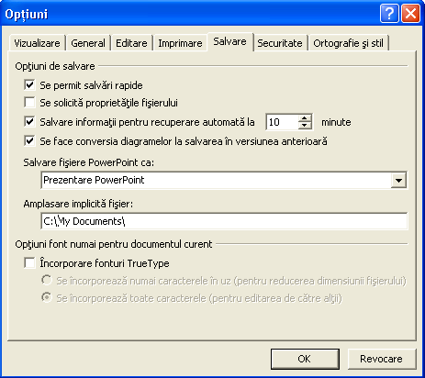
In meniul Default file location (Amplasare implicita fisier) introduceti calea implicita in care doriti sa salvati fisierele.

